Seconde |  | Académie de Versailles
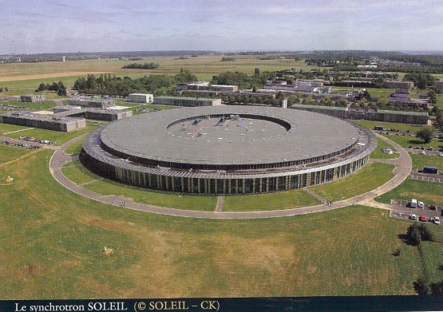 | Les calculs rénaux dans la lumière du synchrotron |  | 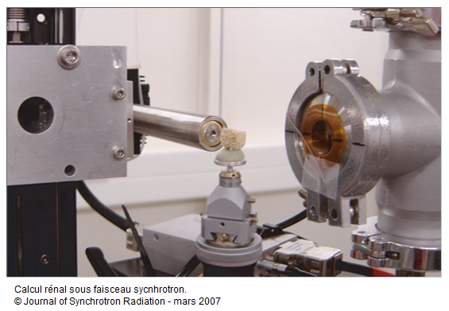
Les calculs rénaux présents dans les reins ou dans les voies urinaires peuvent provoquer d’intenses douleurs. Pour comprendre les mécanismes de la formation de ces petits « cailloux », les chercheurs font appel aux instruments de la physique les plus modernes tel que le laboratoire Synchrotron-SOLEIL.

Quelles sont les pistes explorées par ces chercheurs ?

Consigne :
- Rédiger un résumé des contenus abordés dans la vidéo en s’appuyant entre autre sur les questions ci-dessous.
http://www.savoirs.essonne.fr/sections/ressources/videos/resource/les-calculs-renaux-dans-la-lumiere-du-synchrotron/

Compétences mises en jeu ou à acquérir
- Développer l’intérêt pour les progrès scientifiques et technologiques.
- Découvrir les formations et les métiers liés aux sciences.
- Comprendre une consigne.
- Extraire et organiser l’information utile.
- Enrichir le vocabulaire (calcul rénal, coliques néphrétiques, oligoélément…)
- Répondre à une question par une phrase complète

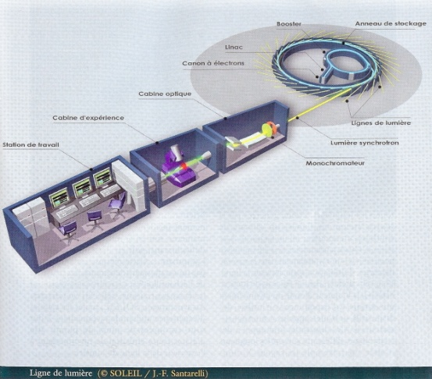
Exemples de questions

- Identifier le thème abordé par cette vidéo.

- Connaît-on la composition d’un calcul rénal ? Où se forme-t-il ?

- Quelles questions se posent les chercheurs à propos de cette maladie ?

- A quoi le site du Synchroton Soleil est-il comparé ?

- À quelle vitesse tournent les électrons ?

- Quelles informations sont apportées aux chercheurs grâce à cette expérimentation ?

- Donner le nom de cinq espèces chimiques mises en évidence grâce à cette expérience.

- Quelles sont les nouvelles pistes que les chercheurs vont explorer ? Et pourquoi ?
Indications pour le professeur

Classe : seconde, thème « la santé »

Support : vidéo de 4 minutes
http://www.savoirs.essonne.fr/sections/actualites/actualite/calculs-renaux-sous-la-lumiere-du-synchrotron/

Objectif: extraire des informations scientifiques d’un document vidéo et rédiger un résumé.

Organisation de la séance
Le document peut être utilisé en classe entière, la vidéo étant projetée à l’ensemble du groupe.
L’activité peut être conduite dans une salle informatique où les élèves visionnent la vidéo individuellement ou dans le cadre d’un travail à la maison (par exemple mise en ligne dans un espace numérique de travail). Des questions supplémentaires peuvent compléter le travail d’exploitation :
- Quelle maladie est engendrée par la présence d’un calcul rénal ? Est-elle incurable ou parfaitement connue ?
- Quel dispositif moderne est utilisé pour tenter de répondre à ces questions ? Qui en a eu l’idée ? Quelle est sa profession ?
- Dans le dispositif, que se passe-t-il à chaque changement de direction ?
- Quel est le rayonnement utilisé dans cette expérience ?
- Quelle hypothèse est émise par les chercheurs ?
- Quels sont les deux modèles proposés par les médecins ?
- Quel est finalement le modèle validé par l’expérience ?

Prolongement à cette activité :
Cette étude documentaire peut être suivie d’une démarche d’investigation proposant de :
- préparer une solution de concentration donnée par dissolution (en ion calcium et magnésium analogue à une eau minérale) ;
- mettre en œuvre un protocole pour identifier des ions (dans des eaux minérales)
Voir pour cela le document « une poudre magique ! ».

Autres prolongements possibles :

- Effectuer une visite du Synchrotron Soleil (http://www.synchrotron-soleil.fr)

- Elaborer une activité expérimentale montrant le principe de l’échographie et mettant en jeu les compétences suivantes :
  - Identifier le caractère périodique d’un signal sur une durée donnée
  - Déterminer les caractéristiques d’un signal périodique
  - Pratiquer une démarche expérimentale pour comprendre le principe de méthodes d’exploration et l’influence des propriétés des milieux de propagation.

